Н.Қасымбеков ат. ШЖБМ

Қысқа мерзімді жоспар
Математика 50-сабақ
Бөлім: | Мәдени мұра. Көбейту және бөлу
Мұғалімнің аты-жөні | К.Аймаганбетова
Күні: | 16.11.2023 ж
Сынып: 4 | Қатысушылар саны: | Қатыспағандар саны:
Сабақтың тақырыбы | Көптаңбалы сандарды екі таңбалы санға қалдықпен жазбаша бөлу
Оқу бағдарламасына сәйкес оқыту мақсаттары | 4.1.2.11** екі таңбалы санға жазбаша көбейту және бөлу алгоритмдерін қолдану
Сабақтың мақсаты | - екі таңбалы санға жазбаша көбейту және бөлу алгоритмдерін қолдана біледі.
Сабақтың барысы
Сабақтың кезеңі/ уақыт | Педагогтің әрекеті | Оқушының әрекеті | Бағалау | Ресурс
Ұйымдастыру,  өзін –  өзі тексеру  Өткен білімді еске түсіру  3 мин | Ынтымақтастық атмосферасын қалыптастыру ширату жаттығуларын жасату арқылы жүреді.  Топқа бөліну «Таңдау» әдісімен әртүрлі суреттер алғызу арқылы жүреді.  Өткен тақырыпқа шолу, жаңа тақырыпты ашу:  А)Үйге берілген тапсырманы тексеру.  Ә) «Ой қозғау» әдісі:  -Біз өткенде не үйрендік?  -Өте жақсы, ал бүгінгі сабағымызда көптаңбалы сандарды екі таңбалы санға қалдықпен жазбаша бөлу алгоритмдерін қарастыратын боламыз.  Оқу мақсаты жарияланады. | Жаттығу жасайды.  Топтарға бірігеді.  Тапсырма тексертеді.  Сұрақтарға жауап береді.  Тақырыпты ашады. | «Бас бармақ» әдісі. Жауабын толықтыру, тиімді кері байланыс жасау. | әртүрлі сурет
Жаңа білім  10 мин  2 мин  15 мин  Бекіту  13 мин | (Ұ, Д) 1- тапсырмада дәптермен жұмыс жүзеге асады.  1) Қалдықпен бөлуді орындаңдар.  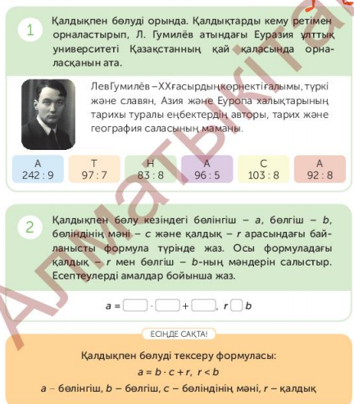  242:9=26(8қалд)  97:7=13(6қалд)  83:8=10(3қалд)  96:5=19(1қалд)  103:8=12(7қалд)  92:8=11(4қалд)  8+6+3+1+7+4=29  29+1972=2001  2) Қалдықпен бөлуді жазбаша орындаңдар.  123:4=30(3қалд) 214:7= 30(4қалд)  223:4=55(3қалд) 215:7= 30(5қалд)  723:6=120(3қалд) 724:6=120(4қалд)  3а) 18-ге, 46-ға, 12-ге, 32-ге бөлгенде қандай қалдық қалуы мүмкін?  Ж: Қалдық бөлгіштен кіші болады. Ендеше аталған сандардан кіші сандар қалдық болуы мүмкін.  3ә) Есептеу тәсілдерін қарастырыңдар. Екі таңбалы санға бөлу алгоритмін қолданып, бөлудің қалай орындалатынын түсіндіріңдер.  Саралау тәсілі: «Тапсырма» арқылы жүзеге асады  Кейбір оқушыға:  - Ұқсас тапсырмалар құрастыр.  Сергіту сәтінде «Жаяу» әуенімен билеп сергиді.  (Т) 2- тапсырма «Ойлан, жұптас, талқыла» әдісі.  4) Мына сандардағы цифрлардың қосындысы нешеге тең? Есептеңдер.  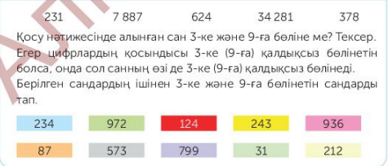  2+3+4=9 9:3=3 9:9=1  9+7+2=18 18:3=6 18:9=2  1+2+4=7 3-ке,9-ға бөлінбейді.  2+4+3=9 9:3=3 9:9=1  9+3+6=18 18:3=6 18:9=2  8+7=15 3-ке,9-ға бөлінбейді.  5+7+3=15 3-ке,9-ға бөлінбейді.  7+9+9=25 3-ке,9-ға бөлінбейді.  3+1=4 3-ке,9-ға бөлінбейді.  2+1+2=5 3-ке,9-ға бөлінбейді.  Ж: 3-ке, 9-ға бөлінетін сандар: 234, 972, 243,936.  5) Қалдықпен бөлуді орындаңдар, тексеріңдер.  297:98=3(3қалд) 837:91=9(18қалд)  348:69=5(3қалд) 426:84=5(6қалд)  558:78=7(12қалд) 458:98=4(66қалд)  667:69=9(46қалд) 456:54=8(24қалд)  (Д) 3- тапсырма дәптермен жұмыс.  6) 9-ға бөлген кезде қандай қалдық қалады?  Қалдықпен бөлуге есеп құрастырыңдар.  Ж: 1,2,3,4,5,6,7,8 қалдық қалады.  7) Есепті шығарыңдар. Есептегі барлық мәліметті өзгертіп, оны қайта шығарыңдар.  А)Ш: 6*30*20=3600  Ж: 3600 кітап бар.  Саралау тәсілі: «Тапсырма» арқылы жүзеге асады  Кейбір оқушыға:  Ойланып жауап бер.  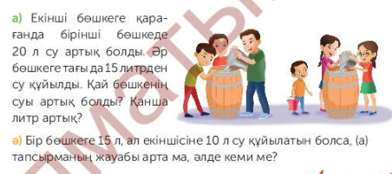 | Тапсырмаларды орындайды.  Билеп сергиді.  Тапсырмаларды орындайды.  Тапсырма орындайды. | Дескриптор:  Қалдықпен бөлуді орындайды-1балл.  Қалдықпен бөлуді жазбаша орындайды-1балл.  Екі таңбалы санға бөлу алгоритмін қолданып, бөлудің қалай орындалғанын түсіндіреді-1балл.  Дескриптор:  Сандардағы цифрлардың қосындысын есептеп, 3-ке, 9-ға бөлінетін сандарды анықтайды -1балл.  Қалдықпен бөлуді орындап, тексереді-1балл.  Дескриптор:  9-ға бөлген кезде қалатын қалдықты анықтайды-1балл.  Есептің шешуін, жауабын табады-1балл. | Матема-тика  4-сынып 2-бөлім
Қорытынды  2 мин | Кері байланыс: «Жетістік баспалдағы» әдісі бойынша өтеді.  Үй тапсырмасы: 35-бет №9. | Кері байланыс жасайды. | ҚБ қойылады.

